附件1

闽清县城建档案室归档清单、归档审核细则、整理立卷细则

房屋建筑工程归档清单

一、前期文件
1.项目建议书及批复文件或可行性研究报告及批复文件或有关立项的会议纪要、领导批示
2.选址意见书（含红线图、附件）
3.建设用地规划许可证及附件、规划红线图
4.批准征用地批复、征地实征界线红线图
5.规划总平面图、规划管综图、总平审查意见书
6.建设工程规划许可证及附件、建筑红线图
7.建设工程施工许可证及附件（桩基、上部）
8.建设项目专项审查意见书：环保、设计方案、施工图设计文件、消防、人防
9.水文地质、工程地质勘察报告（地质图）
10.征地拆迁补偿安置文件（若有）
11.勘察、设计、施工、监理等合同及合同变更、索赔文件
12.建设单位工程项目负责人及现场管理人员名册
13.工程概况信息表
二、监理文件
1.监理单位工程项目总监及监理人员名册
2.监理规划、监理实施细则等
3.工程开工、工程暂停令、工程复工报审表及延期申请表等
4.工程质量事故报告及处理资料
5.监理工作总结
三、施工、竣工验收等文件
1.施工单位工程项目经理及质量管理人员名册
2.图纸会审记录；设计变更通知单；工程洽商记录（技术核定单）
3.钢材、水泥、砂、碎（卵）石、外加剂、砖（砌块）等试验报告
4.预应力筋和锚具、夹具和连接器，钢结构用钢材、防火涂料、焊接材料等复试报告
5.地基承载力检验报告；桩基检测报告
6.隐蔽工程检查验收记录；工程定位测量记录；基槽验线等记录
7.分部（子分部）工程质量验收记录；单位（子单位）工程质量竣工记录；质量控制资料核查记录；安全和功能检验资料核查及主要功能抽查记录；观感质量检查记录
8.监理单位工程质量评估报告
9.勘察单位工程质量检查报告
10.设计单位工程质量检查报告
11.施工单位工程竣工报告
12.工程竣工验收报告、专家组竣工验收意见、工程竣工验收会议纪要、工程竣工验收证书
13.建设工程规划竣工测量报告
14.房屋建筑工程质量保证书、住宅质量保证书、住宅使用说明书
15.规划、消防、人防等部门专项验收文件
四、竣工图
1.建筑竣工图
2.结构竣工图
3.给排水（含消防）竣工图
4.电气竣工图
5.其它竣工图
五、工程声像文件
1.开工前原貌、施工阶段、竣工新貌照片
2.工程建设过程的录音、录像资料（重大工程）

市政建设项目归档清单

一、建设单位收集
1.项目建议书及批复文件或可行性研究报告及批复文件或有关立项的会议纪要、领导指示
2.选址意见书及红线图、附件
3.建设用地批准书
4.建设用地规划许可证及红线图、附件
5.用地材料（土地划拨、出让等材料）
6.规划总平面图、规划管综图、总平审查意见书
7.建设工程规划许可证及红线图、附件
8.建设工程施工许可证及附件
9.建设项目专项审查意见书：环保、设计方案、施工图设计文件、消防、人防
10.勘察、设计、施工、监理等合同及合同变更、索赔文件
11.工程地质、水文地质勘察报告(地质图）
12.征地拆迁补偿安置文件（若有）
13.建设单位工程项目负责人及现场管理人员名册
14.工程概况信息表
二、施工、监理单位收集
1.工程开工、复工报审表及延期申请报审表；工程项目经理及质量管理人员名册
2.图纸会审记录；设计变更通知单；工程洽商记录（技术核定单）
3.监理单位工程项目总监及监理人员名册（附资质证书），总监任命、监理人员变更等文件
4.监理规划、监理实施细则、监理评估报告、监理工作总结等
5.测量交接桩记录；工程定位测量记录等其他各种施工记录
6.地基与基础、面层分部（子分部）等工程质量验收记录及工程质量评定材料
7.道路、桥梁工程的桩基、沥青混合料等及地下管道等试验及检验报告
8.工程质量事故报告及处理资料
9.隐蔽工程检查验收记录
10.分部（子分部）工程质量验收记录；单位（子单位）工程质量竣工记录、质量控制资料核查记录、安全和功能检验资料核查及主要功能抽查记录、观感质量检查记录
11.建设工程规划竣工测量报告
12.勘察单位工程评价意见报告
13.设计单位工程评价意见报告
14.施工单位工程竣工报告
15.建设单位工程竣工报告、工程竣工验收证书、市政工程质量保修单、专家组竣工验收意见、工程竣工验收会议纪要等
16.竣工图
17.开工前原貌、施工阶段（关键节点、重要部位、隐蔽工程）、竣工新貌等工程声像文件

房屋建筑工程归档审核细则

在符合《建设工程文件归档规范》（GB/T 50328-2014)要求下作以下审核细则
纸质档案归档审核细则
通用审核标准：
1.文件应字迹清楚，图样清晰，图表整洁，签字盖章手续完备（其中所盖印章以内容可以辨认为准），签字必须使用碳素墨水、蓝黑墨水等耐久性强的书写材料。
2.所有归档文件中涉及涂改/更改处应由行文单位在涂改/更改处盖章确认。
3.若表格为通用格式但个体项目本身不涉及处应划掉而不应留空白。
针对清单所列各项专用审核细则：
一、前期文件
1.项目建议书及批复文件或可行性研究报告及批复文件或有关立项的会议纪要、领导批示：原件归档，若为复印件应复印完整且由行文单位盖章确认。
2.选址意见书（含红线图、附件）：原件归档，若为复印件应复印完整且由行文单位盖章确认。
3.建设用地规划许可证及附件、规划红线图：原件归档，若为复印件应复印完整且由行文单位盖章确认。
4.批准征用土地批复、征地实征界线红线图：原件归档，若为复印件应复印完整且由行文单位盖章确认，或可用土地证复印件代替此项归档。
5.规划总平面图、规划管综图、总平审查意见书：原件归档，若为复印件应复印完整且由行文单位盖章确认。
6.建设工程规划许可证及附件、建筑红线图：原件正本归档，若为复印件应复印完整且由行文单位盖章确认。
7.建设工程施工许可证（桩基、上部）：原件归档，若为复印件应复印完整且由行文单位盖章确认。
8.建设项目专项审查意见书：
（1）环保：工业建筑（如：厂房）此项应归档，原件归档，若为复印件应复印完整且由行文单位盖章确认。
（2）设计方案、施工图审查合格书、报告书：原件归档，若为复印件应复印完整且由行文单位盖章确认。
（3）消防审核（复查）意见书：原件归档，若为复印件应复印完整且由行文单位盖章确认或由接收此原件的行政审批部门（如建设局）盖原件核对章。
（4）人防办结证或审批单、防空地下室审核意见书：原件归档，若为复印件应复印完整且由行文单位盖章确认。
9.水文地质、工程地质勘察报告（地质图）：原件归档，若为复印件应复印完整且由行文单位盖章确认，其中勘探点位置平面图及剖面图应盖勘察单位图纸专用章。
10.征地拆迁补偿安置文件：原件归档，若为复印件应复印完整且由行文单位盖章确认。
11.勘察、设计、施工、监理合同及合同变更、索赔文件：原件归档，勘察单位、设计单位、监理单位、建设单位与施工单位盖章及法定代表人盖章，整份合同中涉及的日期及空白处应填写清楚，若为复印件所有盖章签字处应重签/重盖。
12.建设单位工程项目负责人及现场管理人员名册：原件归档，若为复印件应复印完整且由行文单位盖章确认。
13.工程概况信息表：原件归档，若为复印件应复印完整且由行文单位盖章确认。
二、监理文件
1.监理单位工程项目总监及监理人员名册：原件归档，若为复印件应复印完整且由行文单位盖章确认。
2.监理规划、监理实施细则等：原件归档，若为复印件应复印完整且由行文单位盖章确认。
3.工程开工、工程暂停令、工程复工报审表及延期申请表等：原件归档，若为复印件应复印完整且由行文单位盖章确认。
4.工程质量事故报告及处理资料：原件归档，若为复印件应复印完整且由行文单位盖章确认。
5.监理工作总结：原件归档，若为复印件应复印完整且由行文单位盖章确认。
三、施工、竣工验收文件
1.施工单位工程项目经理及质量管理人员名册：原件归档，若为复印件应复印完整且由行文单位盖章确认。
2.（1）图纸会审记录：原件归档，且按要求盖章、签字。多家单位盖章的，印章不要交叉重叠，且清晰可辨。若为复印件表格中相关单位盖章。
（2）设计变更通知单：原件归档，设计院盖章确认，若为复印件应复印完整且由设计院单位盖章确认，若无设计变更，则应附设计单位说明，若变更存于图纸中请按图纸目录顺序存放。
（3）工程洽商记录（技术核定单）：原件归档，且按要求盖章、签字。多家单位盖章的，印章不要交叉重叠，且清晰可辨。若为复印件表格中相关单位盖章。
3.钢材、水泥、砂、碎（卵）石、外加剂、砖（砌块）等试验报告：原件归档，检验单位盖章，若为复印件应复印完整且由行文单位盖章确认。
4.预应力筋和锚具、夹具和连接器，钢结构用钢材、防火涂料、焊接材料等复试报告：原件归档，检验单位盖章，若为复印件应复印完整且由行文单位盖章确认。
5.地基承载力检验报告；桩基检测报告：原件归档，检验单位盖章，若为复印件应复印完整且由行文单位盖章确认。
6.隐蔽工程检查验收记录；工程定位测量记录；基槽验线等记录：原件归档，请按表格中的监理（建设）单位、施工单位、勘察单位、设计院单位有关人员签字，并盖公章，若为复印件监理（建设）单位、施工单位、勘察单位、设计院单位应盖章确认。表格中有关人员签名应与施工许可证中所列人员姓名一致。
7.（1）分部（子分部）工程质量竣工记录：
A地基与基础分部验收记录:原件归档，建设单位、监理单位、施工单位、设计单位、勘察单位应盖公章，表格中要求的有关人员签字；若为复印件应复印完整且由建设单位、监理单位、施工单位、勘察单位、设计单位盖章确认。
B主体分部验收记录:原件归档，建设单位、监理单位、施工单位、设计单位应盖公章，表格中要求的有关人员签字；若为复印件应复印完整且由建设单位、监理单位、施工单位、设计单位盖章确认。
C其它（水、电、智能、通风、节能等）分部验收记录：原件归档，表格中要求的有关人员签字（2）单位（子单位）工程质量竣工记录：原件归档，建设单位、监理单位、施工单位、勘察单位、设计单位应盖公章，表格中对应人员签章。若为复印件应复印完整且由建设单位、监理单位、施工单位、勘察单位、设计单位盖章确认。
（3）质量控制资料核查记录：原件归档，表格中要求的有关人员签字。
（4）安全和功能检验资料核查及主要功能抽查记录：原件归档，表格中要求的有关人员签字。
（5）观感质量检查记录：原件归档，表格中要求的有关人员签字。
此项（1）---（5）表格中有关人员签名应与施工许可证中所列人员姓名一致。
8.监理单位工程质量评估报告：原件归档，应加盖公章，总监签字，法人代表盖章，2页以上（含2页）的应盖骑缝章，可使用专用的骑缝章或公章来盖骑缝，整份报告应完整，所有页次不能缺漏。
9.勘察单位工程质量检查报告：原件归档，应加盖公章，项目技术负责人签字及法人代表盖章，2页以上（含2页）的应盖骑缝章，可使用专用的骑缝章或公章来盖骑缝。整份报告应完整，所有页次不能缺漏。
10.设计单位工程质量检查报告：原件归档，应加盖公章，技术负责人签字及法人代表盖章，2页以上（含2页）的应盖骑缝章，可使用专用的骑缝章或公章来盖骑缝。整份报告应完整，所有页次不能缺漏。
11.施工单位工程竣工报告：原件归档，加盖公章，项目经理签字，技术负责人签字，法人代表盖章，2页以上（含2页）的应盖骑缝章，可使用专用的骑缝章或公章来盖骑缝。整份报告应完整，所有页次不能缺漏。
12.（1）工程竣工验收报告：原件归档，由省建设厅印制的规范性表格，各页均应填写完整，涉及单位（建设或施工）负责人处应由单位法人代表签字/盖章，最后一页应由建设单位、监理单位、施工单位、勘察单位、设计单位盖公章，表格中要求有关人员签字。
（2）专家组竣工验收意见、工程竣工验收会议纪要：原件归档，有关专家签字。
（3）工程竣工验收证书：原件归档，应加盖公章，项目技术负责人签字及法人代表盖章。
13.建设工程规划竣工测量报告：原件归档，整份报告应完整，所有页次不能缺漏。
14.房屋建筑工程质量保证书、住宅质量保证书、住宅使用说明书：原件归档，单位盖章，若为复印件应复印完整且由单位盖章确认。
15.规划、消防、人防等部门专项验收文件：原件归档，单位盖章，若为复印件应复印完整且由单位盖章确认。
四 、竣工图
建筑、结构、给排水、电气、其它图纸：
（1）竣工图（氨晒蓝图或激光打印的蓝图）应做到图物相符，所有变更及会审纪要内容应体现在竣工图中。
（2）施工图作为竣工图时：图样清晰可辨以满足提供打印复印利用的需求，且有设计院图标、设计院出图章、设计人员执业章，并加盖50mm×80mm竣工图章（详附件1），竣工图章中签字及日期填写完整，若有多余不用的竣工图章应划掉；若重新出图的应图样清晰且有65mm×120mm的竣工底图图章（详附件2），图章中签字及日期填写完整。
（3）所有专业图纸应与目录一一对应（含图名、版本、图号、备注的出图日期）。

附件1《建设工程文件归档案规范》竣工图章
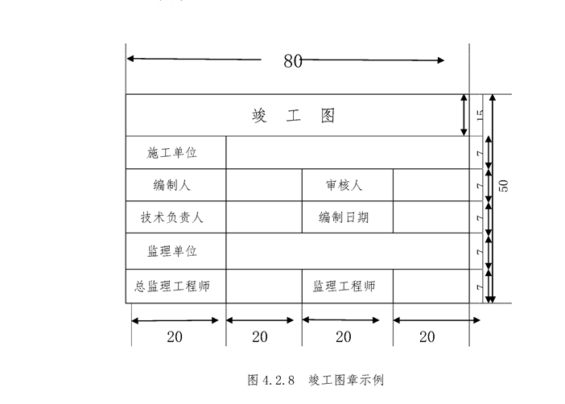

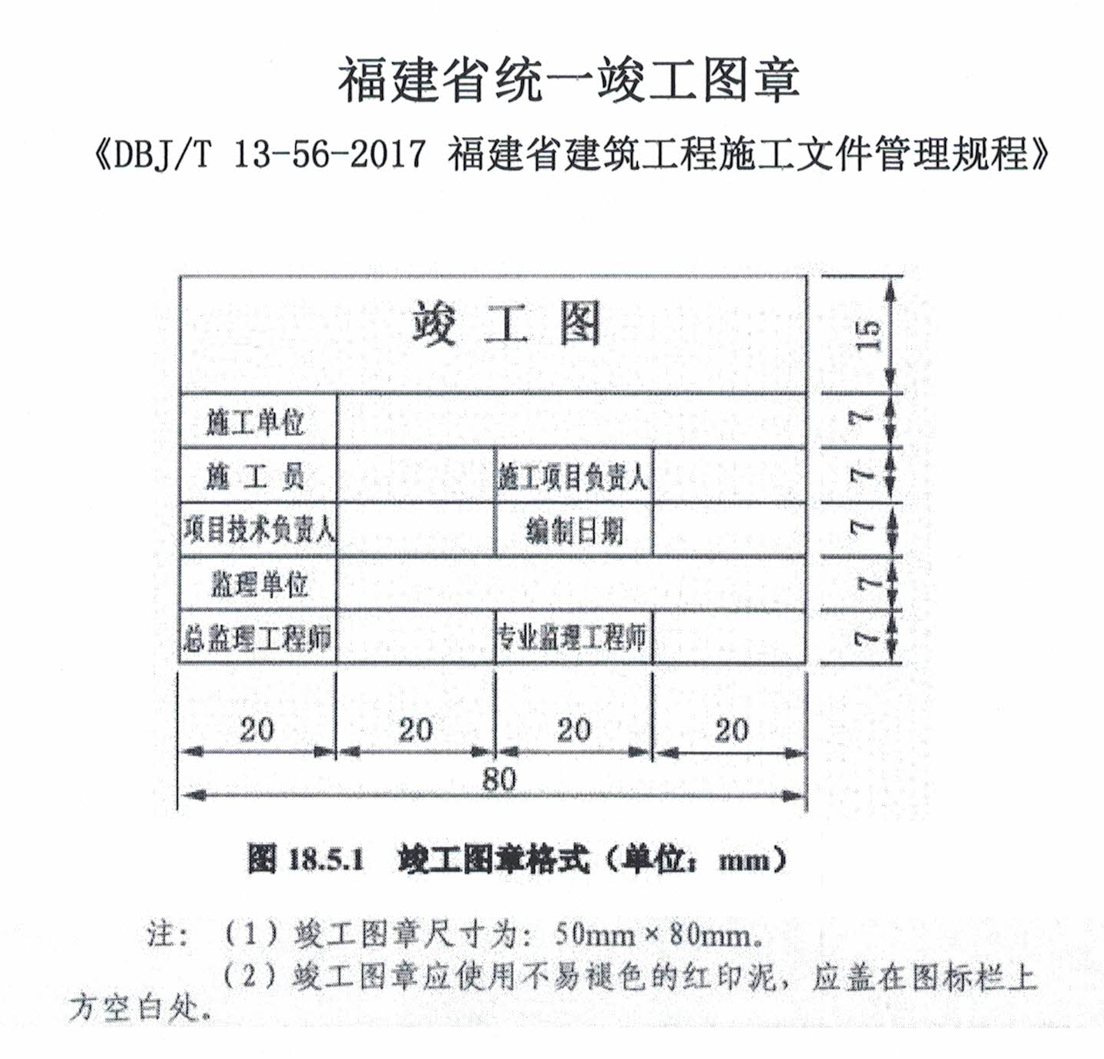
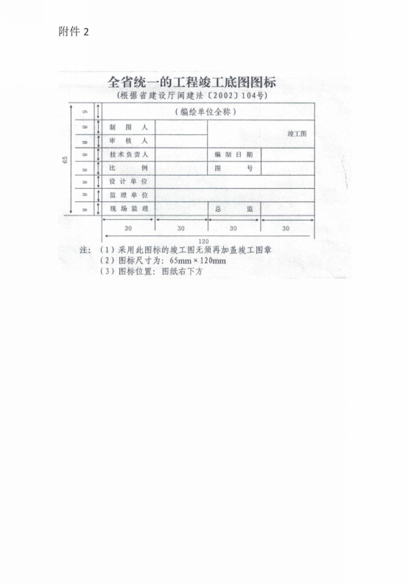
电子档案归档审核细则
储存移交电子档案的载体应无病毒无数据读写故障；内容应与纸质档案一一对应，每份文件均附“建设工程电子档案质量保证书”且加盖有效的电子印章。建设工程档案扫描件质量标准如下：
一、前提要求
所有要进行数字化的档案必须先进行组卷，编制好页号，每卷按顺序编制好卷号。编制卷号时，图纸类1盒也算作1卷。
二、扫描方式
纸质档案扫描采用24位彩色扫描，必须原件1:1扫描，超过A0幅面的图纸可以进行分区扫描，需保证完整性，分区拼接后可以合并为一个完整图像；扫描后的图像要清晰、完整，符合正常浏览方向，内容不得倒置、横置，并应进行裁边处理，去除多余白边。
三、分辨率
文字材料扫描采用300dpi分辨率，图纸材料扫描采用300dpi分辨率。
四、文件存储类型
文件最终的存储格式为PDF格式，其中前期文件要经过OCR识别技术之后，转存为PDF格式；施工文件及图纸材料则不需要进行OCR识别。
五、文件存储方式
列入城建档案室接收范围的工程，建设单位应向城建档案室移交一套相对应的电子档案及电子目录，以光盘和U盘存储，提交到县城建档案室以供审核。
六、文件命名规则
文件命名结构为“xxxx_yy_文件题名.pdf”，其中前四位“xxxx”为卷号，代表文件所属案卷的卷号，从1开始，前面不足位数补0；第五位到第六位“yy”为文件在卷内目录的顺序号，从1开始，前面不足位数补0；“题名”即文件本身题名。举例说明，“建设工程规划许可”这个文件，在工程第1个案卷里，卷内目录序号为1，则其电子档案文件名应为“0001_01_建设工程规划许可.pdf”。
特别说明：案卷内的“卷内目录”固定序号为“00”，如：“0001_00_卷内目录.pdf”；案卷内的备考表固定序号为“99”，如：“0001_99 _备考表.pdf”。
七、电子签章要求
每个电子档案文件的第一页必须是“建设工程电子档案质量保证书”。“建设工程电子档案质量保证书”必须加盖电子签章。最终提交到城建档案室的电子档案文件必须是“带有有效电子签章的完整的PDF文件”。

声像档案归档审核细则
1.必须原图，非压缩件。
2.照片数量无限制（清晰原图即可，不一定要航拍）
3.施工过程的照片或竣工后的立面照或全景照都可以。
4.U盘中建立声像档案文件夹，命名为项目名称+声像档案。
5.照片命名为：序号+XX楼X立面+拍摄时间+拍摄者。
6.目录制作按照样本：
照片号：为序号01、02、03、04。
题名：照片内显示的内容。
拍摄时间：实际拍摄照片的日期。
拍摄者：拍摄照片的人。
7.移交书与移交目录，一式两份。
例：
照片档案移交目录
项目名称：XXXXXXXXXXXX
照片号 | 题 名 | 拍摄时间 | 拍摄者 | 备注
01 | XX楼东立面 | 20190123 | XXX
02 | XX楼南立面 | 20190123 | XXX
03 | XX楼西立面 | 20190123 | XXX
市政建设项目归档审核细则

在符合《建设工程文件归档规范》（GB/T 50328-2014)要求下作以下审核细则
纸质档案归档审核细则
通用审核标准：
1.文件应字迹清楚，图样清晰，图表整洁，签字盖章手续完备（其中所盖印章以内容可以辨认为准），签字必须使用碳素墨水、蓝黑墨水等耐久性强的书写材料。
2.所有归档文件中涉及涂改/更改处应由行文单位在涂改/更改处盖章确认。
3.若表格为通用格式但个体项目本身不涉及处应划掉而不应留空白。
针对清单所列各项专用审核细则：
市政建设项目需提供一式三份的移交清单，清单所列内容及顺序应与档案的内容及顺序一一对应
- 建设单位收集
1.项目建议书及批复文件或可行性研究报告及批复文件或有关立项的会议纪要、领导指示：原件归档,若为复印件应复印完整且由行文单位盖章确认。
2.选址意见书及红线图、附件：原件归档，若为复印件应复印完整且由行文单位盖章确认。
3.建设用地批准书：原件归档,若为复印件应复印完整且由行文单位盖章确认。
4.建设用地规划许可证及红线图、附件：原件归档,若为复印件应复印完整且由行文单位盖章确认。
5.用地材料（土地划拨、出让等材料）：原件归档,若为复印件应复印完整且由行文单位盖章确认。
6.规划总平面图、规划管综图、总平审查意见书：原件归档,若为复印件应复印完整且由行文单位盖章确认。
7.建设工程规划许可证及红线图、附件：原件归档,若为复印件应复印完整且由行文单位盖章确认。
8.建设工程施工许可证及附件：原件归档,若为复印件应复印完整且由行文单位盖章确认。
9.建设项目专项审查意见书
（1）环保：工业建筑（如：厂房）此项应归档，原件归档,若为复印件应复印完整且由行文单位盖章确认。
（2）设计方案、施工图审查合格书、报告书：原件归档,若为复印件应复印完整且由行文单位盖章确认。
（3）消防审核（复查）意见书：原件归档,若为复印件应复印完整且由行文单位盖章确认或由接收此原件的行政审批部门（如建设局））盖原件核对章。
（4）人防办结证或审批单、防空地下室审核意见书：原件归档，若为复印件应复印完整且由行文单位盖章确认。
10.勘察、设计、施工、监理等合同及合同变更、索赔文件：原件归档，勘察单位、设计单位、监理单位、建设单位与施工单位盖章及法定代表人盖章，整份合同中涉及的日期及空白处应填写清楚，若为复印件所有盖章签字处应重签/重盖。
11.工程地质、水文地质勘察报告(地质图）：原件归档，若为复印件应复印完整且由行文单位盖章确认，其中勘探点位置平面图及剖面图应盖勘察单位图纸专用章。
12.征地拆迁补偿安置文件：原件归档，若为复印件应复印完整且由行文单位盖章确认。
13.建设单位工程项目负责人及现场管理人员名册：原件归档，若为复印件应复印完整且由行文单位盖章确认。
14.工程概况信息表：原件归档，若为复印件应复印完整且由行文单位盖章确认。
- 施工、监理单位收集
1.开工、复工、延期等审批文件：原件归档，若为复印件应复印完整且由行文单位盖章确认等其它文件均为原件归档，整份文件应完整。
2.（1）图纸会审记录：原件归档，且按要求盖章、签字。多家单位盖章的，印章不要交叉重叠，且清晰可辨。若为复印件表格中相关单位盖章。
（2）设计变更通知单：原件归档，设计院盖章确认，若为复印件应复印完整且由设计院单位盖章确认，若无设计变更，则应附设计单位说明，若变更存于图纸中请按图纸目录顺序存放。
（3）工程洽商记录（技术核定单）：原件归档，且按要求盖章、签字。多家单位盖章的，印章不要交叉重叠，且清晰可辨。若为复印件表格中相关单位盖章。
3. 监理单位工程项目总监及监理人员名册（附资质证书），总监任命、监理人员变更等文件：原件归档,若为复印件应复印完整且由行文单位盖章确认。
4.（1）监理规划、监理实施细则、监理评估报监理工作总结等：原件归档，若为复印件应复印完整且由行文单位盖章确认；
（2）监理评估报告：原件归档，应加盖公章。总监签字，法人代表盖章，2页以上（含2页）的应盖骑缝章，可使用专用的骑缝章或公章来盖骑缝，整份报告应完整，所有页次不能缺漏。
5.测量交接桩记录；工程定位测量记录等其他各种施工记录：以原件归档有关人员签字。
6.地基与基础、面层分部（子分部）等工程质量验收记录及工程质量评定材料：应以原件归档，建设单位、监理单位、施工单位、勘察单位、设计单位应盖公章，表格中对应人员签章。若为复印件应复印完整且由建设单位、监理单位、施工单位、勘察单位、设计单位盖章确认。其它表格应按将表格中所列内容填写完整并按表格要求签字盖章。
7.道路、桥梁工程的桩基、沥青混合料等及地下管道等试验及检验报告：原件归档，检验单位盖章，若为复印件应复印完整且由行文单位盖章确认。
8.工程质量事故报告及处理资料：有质量事故时应将事故报告及处理资料原件归档。
9.隐蔽工程检查验收记录：原件归档，建设单位、监理单位、施工单位、勘察单位、设计单位应盖公章，表格中对应人员签章。若为复印件应复印完整且由建设单位、监理单位、施工单位、勘察单位、设计单位盖章确认。其它表格应按将表格中所列内容填写完整并按表格要求签字盖章。
10.（1）分部（子分部）工程质量竣工记录:原件归档，建设单位、监理单位、施工单位、设计单位、勘察单位应盖公章，表格中要求的有关人员签字；若为复印件应复印完整且由建设单位、监理单位、施工单位、勘察单位、设计单位盖章确认。
（2）单位（子单位）工程质量竣工记录：原件归档，建设单位、监理单位、施工单位、勘察单位、设计单位应盖公章，表格中对应人员签章。若为复印件应复印完整且由建设单位、监理单位、施工单位、勘察单位、设计单位盖章确认。
（3）质量控制资料核查记录：原件归档，表格中要求的有关人员签字。
（4）安全和功能检验资料核查及主要功能抽查记录：原件归档，表格中要求的有关人员签字。
（5）观感质量检查记录：原件归档，表格中要求的有关人员签字。
此项（1）—（5）表格中有关人员签名应与施工许可证中所列人员姓名一致
- 建设工程规划竣工测量报告：原件归档，整份报告应完整，所有页次不能缺漏。
12.勘察单位工程评价意见报告：原件归档，应加盖公章，项目技术负责人签字及法人代表盖章，2页以上（含2页）的应盖骑缝章，可使用专用的骑缝章或公章来盖骑缝。整份报告应完整，所有页次不能缺漏。
13.设计单位工程评价意见报告：原件归档，应加盖公章，项目技术负责人签字及法人代表盖章，2页以上（含2页）的应盖骑缝章，可使用专用的骑缝章或公章来盖骑缝。整份报告应完整，所有页次不能缺漏。
14.施工单位工程竣工报告：原件归档，应加盖公章，项目技术负责人签字及法人代表盖章，2页以上（含2页）的应盖骑缝章，可使用专用的骑缝章或公章来盖骑缝。整份报告应完整，所有页次不能缺漏。
15.（1）建设单位工程竣工验收报告：原件归档，由省建设厅印制的规范性表格，各页均应填写完整，涉及单位（建设或施工）负责人处应由单位法人代表签字/盖章，最后一页应由建设单位、监理单位、施工单位、勘察单位、设计单位盖公章，表格中要求有关人员签字。
（2）工程竣工验收证书：原件归档，应加盖公章，项目技术负责人签字及法人代表盖章。
（3）市政工程质量保修单、专家组竣工验收意见、工程竣工验收会议纪要：原件归档，单位盖章，若为复印件应复印完整且由单位盖章确认。
16.竣工图
（1）竣工图（氨晒蓝图或激光打印的蓝图）应做到图物相符，所有变更及会审内容应体现在竣工图中。
（2）施工图作为竣工图时，图样清晰可辨以满足提供打印复印利用的需求，且有设计院图标、设计院出图章、设计人员执业章，并加盖50mm×80mm竣工图章（见附件1）竣工图章中签字及日期填写完整，若有多余不用的竣工图章应划掉；若重新出图的应图样清晰且有65mm×120mm的竣工底图图章（见附件2），图章中签字及日期填写完整。
（3）所有专业图纸应与目录一一对应（含图名、版本、图号、备注的出图日期）。

附件1《建设工程文件归档案规范》竣工图章
电子档案归档审核细则
储存移交电子档案的载体应无病毒无数据读写故障；内容应与纸质档案一一对应，每份文件均附“建设工程电子档案质量保证书”且加盖有效的电子印章。建设工程档案扫描件质量标准如下：
一、前提要求
所有要进行数字化的档案必须先进行组卷，编制好页号，每卷按顺序编制好卷号。编制卷号时，图纸类1盒也算作1卷。
二、扫描方式
纸质档案扫描采用24位彩色扫描，必须原件1:1扫描，超过A0幅面的图纸可以进行分区扫描，需保证完整性，分区拼接后可以合并为一个完整图像；扫描后的图像要清晰、完整，符合正常浏览方向，内容不得倒置、横置，并应进行裁边处理，去除多余白边。
三、分辨率
文字材料扫描采用300dpi分辨率，图纸材料扫描采用200dpi分辨率。
四、文件存储类型
文件最终的存储格式为PDF格式，其中前期文件要经过OCR识别技术之后，转存为PDF格式；施工文件及图纸材料则不需要进行OCR识别。
五、文件存储方式
列入城建档案室接收范围的工程，建设单位应向城建档案室移交一套相对应的电子档案及电子目录，以光盘和U盘存储，提交到县城建档案室以供审核。
六、文件命名规则
文件命名结构为“xxxx_yy_文件题名.pdf”，其中前四位“xxxx”为卷号，代表文件所属案卷的卷号，从1开始，前面不足位数补0；第五位到第六位“yy”为文件在卷内目录的顺序号，从1开始，前面不足位数补0；“题名”即文件本身题名。举例说明，“建设工程规划许可”这个文件，在工程第1个案卷里，卷内目录序号为1，则其电子档案文件名应为“0001_01_建设工程规划许可.pdf”。
特别说明：案卷内的“卷内目录”固定序号为“00”，如：“0001_00_卷内目录.pdf”；案卷内的备考表固定序号为“99”，如：“0001_99 _备考表.pdf”。
七、电子签章要求
每个电子档案文件的第一页必须是“建设工程电子档案质量保证书”。“建设工程电子档案质量保证书”必须加盖电子签章。最终提交到城建档案室的电子档案文件必须是“带有有效电子签章的完整的PDF文件”。

声像档案归档审核细则
1.必须原图，非压缩件。
2.照片数量无限制（清晰原图即可，不一定要航拍）
3.施工过程或竣工后的照片或全景照都可以。
4.U盘中建立声像档案文件夹，命名为项目名称+声像档案。
5.照片命名为：序号+单位工程拍摄部位或工序+拍摄时间+拍摄者。
6.目录制作按照样本：
照片号：为序号01、02、03、04。
题名：照片内显示的内容。
拍摄时间：实际拍摄照片的日期。
拍摄者：拍摄照片的人。
7.移交书与移交目录，一式两份。
例：
照片档案移交目录
项目名称：XXXXXXXXXXXX
照片号 | 题 名 | 拍摄时间 | 拍摄者 | 备注
01 | 单位工程拍摄部位或工序 | 20190123 | XXX
02 | 单位工程拍摄部位或工序 | 20190123 | XXX
03 | 单位工程拍摄部位或工序 | 20190123 | XXX
工程档案整理立卷细则

在符合《建设工程文件归档规范》（GB/T 50328-2014)要求下作以下工程档案整理立卷细则：
1.前期文件、监理文件、施工、竣工验收文件、竣工图这四类均应按归档清单顺序单独立卷，每一类可分别组若干卷，但不可将不同类立在同一卷内。
2.工程项目按单位工程立卷，共性的档案材料应存放于第1个单位工程中。
3.文字卷按A4幅面三孔一线整理装订；图纸应按专业排列，统一折叠成工A4幅面。
4.卷内文件均应编号，单面书写的文件编号应在右下角；双面书写的文件编号正面在右下角，背面在左下角，折叠后图纸一律编号在右下角。每卷单独编号，页号从“1”开始。
5.卷内目录应排列在卷内文件首页之前，备考表应排列在卷内文件尾页之后，其式样应符合《建设工程文件归档规范》中要求。
6.案卷装具所采用的卷盒、卷皮均应采用无酸纸制作，规格应符合《建设工程文件归档规范》中要求，案卷题名应为项目名称+卷内文件类型，例：**小区1号楼前期文件；编制单位应为建设单位。

